抚顺望花龙宇公司轧钢厂天车轨道
附件1
维修项目“4·8”一般高处坠落
事故调查报告

2026年4月8日16时40分许，辽宁龙宇建设有限公司1名员工在抚顺市望花区沈抚路18号的抚顺特殊钢股份有限责任公司轧钢厂（初轧）650成品跨厂房内天车轨道上收尾巡查时发生高处坠落，事故造成1人死亡，直接经济损失约150万元，事故存在瞒报。
4月11日，市应急局获得瞒报事故线索后立即会同市公安局开展核查，连夜查清事故发生和瞒报经过，并由市政府总值班室向省政府书面报告。省政府主要领导、分管安全生产领导分别做出批示；市委、市政府负责同志要求速按省政府领导批示落实，组织力量彻查严办，公安部门严肃追查、依法打击，全市要进一步压实安全生产责任。
抚顺市人民政府依据《中华人民共和国安全生产法》《生产安全事故报告和调查处理条例》等法律法规，成立了由市应急局牵头，市公安局、市总工会组成的抚顺望花龙宇公司轧钢厂天车轨道维修项目“4·8”一般高处坠落事故调查组（以下简称“事故调查组”），开展事故调查工作，事故调查组聘请了有关专家参与调查，市纪委监委全程监督。市公安局成立了“4·8”瞒报调查专案组，同步开展立案侦查。省安全生产委员会对事故调查处理工作挂牌跟踪督办。
事故调查组坚持“科学严谨、依法依规、实事求是、注重实效”和“四不放过”的原则，通过现场勘察、查阅资料、对相关人员询问、收集有关物证和书证，查清了事故发生的经过、原因和应急处置情况以及瞒报过程，认定了事故的性质和责任，提出了对责任人员、责任单位和有关单位的处理建议，事故整改及防范措施。
经调查认定，“4·8”事故是一起因员工安全意识淡薄、个人严重违章，辽宁龙宇建设有限公司安全生产管理不到位导致的生产安全责任事故，且辽宁龙宇建设有限公司有关责任人对事故瞒报。现将有关情况报告如下：

一、事故基本情况

（一）工程项目及承包施工概况

1.工程项目概况
抚顺特殊钢股份有限责任公司轧钢厂(初轧)厂房已使用多年，天车栈桥二次灌浆层损坏脱落、压板松动缺失、铁道磨损断裂，天车运行存在风险，影响行车及员工安全，需更换天车轨道、维修栈桥基础、以及天车栈桥全部二次灌浆。具体主要包括：成品跨两侧天车轨道更换43kg/m型，其中混凝土天车梁部分(约152m)、钢梁部分(约48m)；退火跨两侧天车轨道更换43kg/m型，钢梁部分(约340m)。

2.工程项目承包施工情况
（1）定作方：抚顺特殊钢股份有限责任公司（以下简称“抚顺特钢公司”），承揽方：辽宁龙宇建设有限公司（以下简称“辽宁龙宇建设公司”），双方于2025年11月30日签订了《轧钢厂（初轧）650成品跨、退火跨天车轨道维修项目技术协议》，项目工期：40天，根据现场生产情况可由定作方确定具体施工时间，分段施工。同时，双方签订了《外协单位安全协议书》《交叉作业安全协议书》，辽宁龙宇建设公司签订了《安全承诺书》。
（2）辽宁龙宇建设公司承揽工程项目后，将工程项目交给其公司员工于凤凯具体施工，于凤凯为工程项目实际负责人兼安全员，双方签订了《工程承包协议书》《安全生产协议书》。

（二）有关单位概况

1.辽宁龙宇建设公司

工程项目承揽、施工单位。公司统一社会信用代码:912104006704688098，类型：有限责任公司(自然人投资或控股)，实际控制人、董事长：马俊，法定代表人、总经理：裕乃德（负责沈阳片区业务），成立日期：2008年1月23日，营业期限：2008年1月23日至无固定期限，住所：辽宁省抚顺市清原满族自治县南口前镇，经营范围：房屋建筑工程、地基与基础工程、建筑装修装饰工程、市政公用工程、金属门窗工程、建筑防水工程等。登记机关：清原满族自治县市场监督管理局。
建筑业企业资质证书编号：D121070508，资质等级：建筑工程施工总承包壹级，有效期：至2028年12月22日，发证机关：中华人民共和国住房和城乡建设部。
建筑业企业资质证书编号：D221035453，资质等级：市政公用工程施工总承包贰级、机电工程施工总承包贰级、消防设施工程专业承包贰级、钢结构工程专业承包贰级、建筑装修装饰工程专业承包贰级、环保工程专业承包贰级，有效期：至2029年9月9日，发证机关：辽宁省住房和城乡建设厅。
安全生产许可证书编号：(辽)JZ安许证字[2009]005013，许可范围：建筑施工，有效期：2024年4月7日至2028年4月6日，发证机关：辽宁省住房和城乡建设厅。
辽宁龙宇建设公司承揽工程项目后成立了项目部，项目部项目经理为辽宁龙宇建设公司副总经理王世伟（项目经理资格齐全且在有效期内），王世伟事发前未在施工作业现场履职，于凤凯为工程项目实际负责人兼安全员，另一名安全员为谢宝东（安全生产有关资格齐全且在有效期内）。
死者：董伟，性别：男，年龄：53岁，工作单位：辽宁龙宇建设公司，工种：高处作业工，其高处作业特种作业操作证在有效期内，并参加了抚顺特钢公司与辽宁龙宇建设公司的三级安全教育培训且培训考核合格。

2.抚顺特钢公司
工程项目定作单位、发包单位。公司统一社会信用代码:9121000070181332XR，类型：股份有限公司，法定代表人：孙立国，成立日期：1999年6月7日，营业期限：自1999年6月7日至长期，住所：抚顺市望花区鞍山路东段8号，经营范围：钢冶炼，压延钢加工，冶金技术服务等。登记机关：抚顺市市场监督管理局。
事发地点位于其所属的轧钢厂，有关人员情况如下：轧钢厂党总支书记、厂长兼办公室主任：海永秀；轧钢厂厂长助理兼设备科科长：张野，负责轧钢厂设备的维护、运行，厂房维修；轧钢厂设备科副科长：褚林，负责设备科全面工作，负责初轧条线的设备管理工作，包括轧钢厂天车维修项目；轧钢厂天车维修项目专责：谷汶函，负责天车维修项目。
- 工程项目施工组织及安全管理情况
1.施工组织情况
自4月1日开始，辽宁龙宇建设公司于凤凯带领团队10人开始轧钢厂（初轧）650成品跨、退火跨天车轨道维修施工作业。4月8日，工程项目已基本完成施工作业，工程项目处于收尾待验收阶段。
2.安全管理情况
（1）辽宁龙宇建设公司
辽宁龙宇建设公司项目部日常安全管理由于凤凯、谢宝东组织实施，对进场施工人员进行了三级安全教育培训，作业人员通过了培训考核，开工前进行了安全风险辨识、安全交底，工程项目施工作业期间、每日对施工现场安全巡检，其中《安全交底记录》第2条明确作业前要先熟悉作业环境，操作时要严格遵守各项安全操作规程和劳动纪律；严禁违章作业、严禁违章指挥。
（2）抚顺特钢公司
工程项目开工前，抚顺特钢公司轧钢厂组织召开了维修项目开工会议，组织学习了《关于进一步落实安全生产十大禁令工作的通知》，要求辽宁龙宇建设公司严格遵守抚顺特钢公司的各项规定，轧钢厂对辽宁龙宇建设公司进场施工作业人员进行了三级安全教育培训，施工作业人员通过了培训考核，对施工作业人员进行了安全交底，施工作业人员学习了《轧钢厂对施工方安全技术交底内容》，其中作业安全要求的第9条明确：高处作业使用的工具、材料、零件等应装入工具袋，上下时手中不应持物，不应投掷工具、材料及其他物品。此外，《抚顺特钢十大禁令》第1条明确严禁高处作业不系挂安全带和不按标准佩戴安全帽；《技术交底记录》第3条第2）项a款明确高空作业佩戴安全带，设置防护网。轧钢厂在工程项目施工作业期间、每日进行隐患排查。
二、事故经过、救援及瞒报情况

（一）事故发生经过
2026年4月8日7时许，辽宁龙宇建设公司董伟等9名施工作业人员陆续进入抚顺特钢公司轧钢厂（初轧）650成品跨厂房，工程项目实际负责人于凤凯向董伟、罗良泉、谢宝东、田作锋等9人布置了工作任务。
16时40分许，辽宁龙宇建设公司天车轨道作业基本完成，董伟结束当日工作后进行收尾巡查并撤离，其手持水平仪在南侧天车轨道上由西向东行走，走到天车时解开安全绳并爬上天车，经天车到北侧天车轨道后下天车，在其手持水平仪由东向西绕立柱行走时未系安全绳发生跌倒并坠落。田作锋听到“砰”的坠落声音后，随即呼喊董伟，但未得到回应。田作锋立即从天车上查看现场情况，发现董伟已坠落到地面。田作锋立即呼喊现场工友救援，谢宝东听到呼喊后迅速赶到董伟身边，询问其身体状况，当时董伟意识清晰，自述左侧肋骨及右侧腿部疼痛。谢宝东随即电话通知于凤凯。现场有视频可回溯事故发生经过。

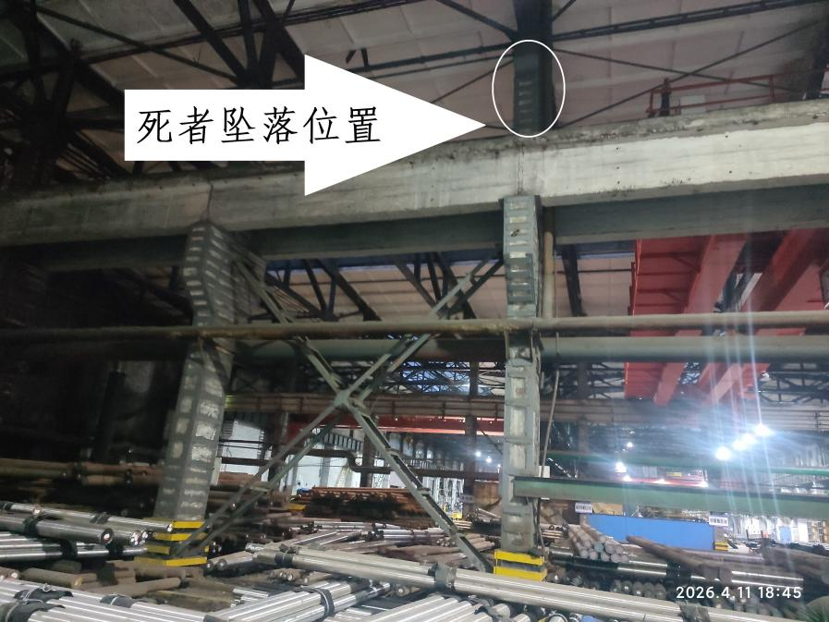

图1 事故现场实景图
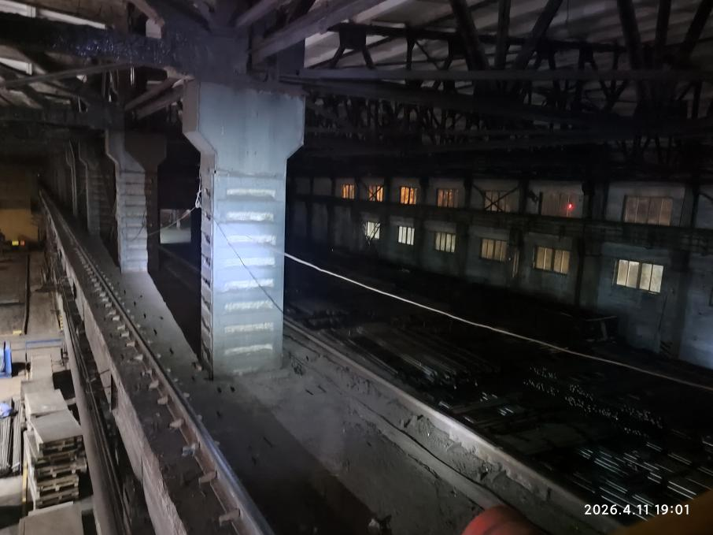

图2 坠落地点天车轨道现场图

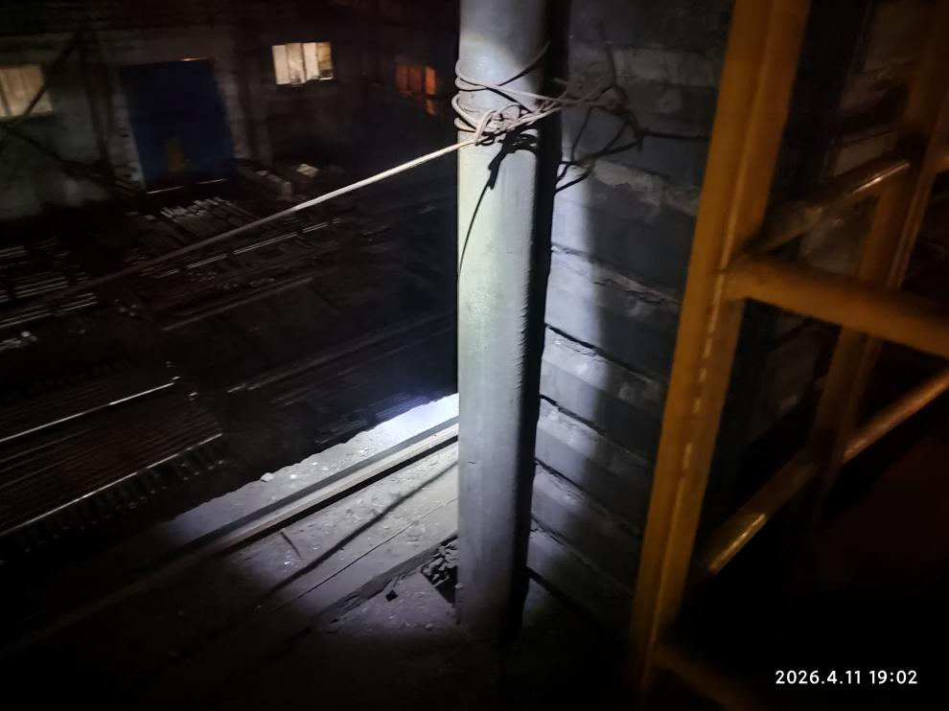

图3坠落地点现场俯视图
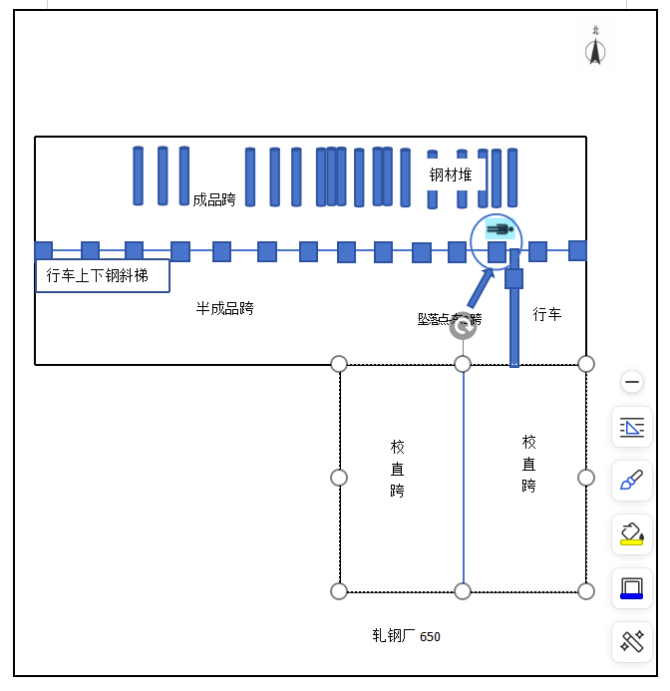

图4 事故现场平面示意图

（二）事故救援情况
16时46分许，于凤凯接到通知后，立即驾驶皮卡车辆赶往现场，搭载谢宝东、田作锋一同将董伟送往抚顺市第二医院进行抢救。18时20分许，董伟经抢救无效宣告死亡。

（三）事故瞒报情况
事故发生后，于凤凯认为事故报告后，政府将对事故责任单位实施行政处罚，同时其与辽宁龙宇建设公司签订的《工程承包协议书》[]约定发生死亡事故后于凤凯将承担公司罚款，同时考虑发生事故可能失去与抚顺特钢公司合作机会，于凤凯决定对事故瞒报，未向辽宁龙宇建设公司、抚顺特钢公司及政府有关部门报告事故发生情况。期间，于凤凯与董伟家属达成赔偿150万元的意向。
2026年4月11日，董伟家属为办理死亡证明前往望花区雷锋路派出所，望花区雷锋路派出所发现董伟系非正常死亡，将可疑线索立即上报至市公安局。市公安局接到报告后，第一时间将事故线索移交至市应急局，市应急局立即组织开展事故核查，经对于凤凯进行询问，于凤凯承认事故发生、事故存在瞒报。
针对事故瞒报情况，市公安局“4·8”瞒报调查专案组开展立案侦查，出具了《辽宁龙宇建设公司“4·8”安全生产责任事故工作开展情况》。市公安局治安支队会同望花分局治安大队、建设派出所，进行以下立案侦查工作：
1.书证调取，调取轧钢厂及辽宁龙宇建设公司安全生产类书证19份。2.视频资料调取，辽宁龙宇建设公司4月1日至8日施工现场监控；董伟送医救治过程医院监控。3.人员询问情况，辽宁龙宇建设公司相关人员共16人；抚顺特钢公司相关人员共4人；死者家属及丧葬人员。4.保险情况核查，辽宁龙宇建设公司在中国人寿投保寿险意外险及财产险，在浙商财产保险投保财产险，截至目前均未启动赔付程序。5.通讯数据核查，对马俊、王世伟、于凤凯、于佳琦4人通话记录及手机电子数据进行采集固定，未发现能够直接证明上述人员共谋瞒报的客观证据。
综上得出调查结论，一是基本排除抚顺特钢公司方面瞒报嫌疑。二是辽宁龙宇建设公司除于凤凯主动承担瞒报责任外，暂未取得公司其他管理人员参与瞒报的直接证据，公司层面瞒报的主观故意及共谋证据不足。
（四）司法鉴定情况
抚顺公正司法鉴定所出具的抚顺公正司鉴［2026］病鉴字第128号《抚顺公正司法鉴定所司法鉴定意见书》中，董伟血液中未检出乙醇成分，未检出常见毒(药)物、毒品成分，可以排除乙醇及常见毒(药)物、毒品中毒，对董伟死亡原因鉴定意见：“死者董伟系因摔伤造成身体多部位遭受外力作用致胸腹盆腔脏器、腰椎及肢体严重损伤大量失血，导致失血性休克伴呼吸功能障碍而死亡。”

三、事故造成的人员伤亡和直接经济损失
姓名 | 年龄 | 性别 | 工种 | 伤害部位 | 伤害程度
董伟 | 53 | 男 | 高处作业工 | 全身 | 死亡
本次事故损失工作日：6000天，直接经济损失约150万元。
四、事故发生原因和事故性质
（一）直接原因
辽宁龙宇建设公司董伟安全意识淡薄，在结束当日工作后在进行收尾巡查并撤离时违反高处作业规定，手持水平仪、未系安全绳在高处行走，在绕天车立柱行走时跌倒并坠落（高度7米），造成其受伤死亡。
（二）间接原因
1.辽宁龙宇建设公司工程项目实际负责人于凤凯对工程项目安全管理不到位，日常安全提示提醒不到位，施工作业人员安全意识淡薄，在高处未系安全绳。
2.辽宁龙宇建设公司以“内包”形式交由于凤凯实际负责工程项目，于凤凯安全管理不到位且瞒报事故，项目经理未按照合同要求到施工作业现场履职，未及时排查、消除生产安全事故隐患。
3.辽宁龙宇建设公司落实安全生产主体责任不到位，未按照规定修订全员安全生产责任制和应急预案，未督促员工依法依规报告事故，实际控制人未有效履行安全管理职责。
4.抚顺特钢公司对辽宁龙宇建设公司安全生产统一协调管理不到位，对项目经理未在现场履职、高处作业管理不到位失管失察。
（三）事故性质
经调查认定，抚顺望花龙宇公司轧钢厂天车轨道维修项目“4·8”一般高处坠落事故是一起生产安全责任事故。
五、对事故责任人员、责任单位及有关单位的处理建议
（一）对事故责任人员的处理建议
1.董伟，辽宁龙宇建设公司高处作业工，安全意识淡薄，在结束当日工作后在天车轨道进行收尾巡查并撤离时违反高处作业规定，未系安全绳、手持水平仪，对事故发生负有责任，鉴于其在事故中死亡，建议免于追究其责任。
2.田作锋，辽宁龙宇建设公司班长，安全意识淡薄，作为班长对董伟未有效监督监护，违反了《中华人民共和国安全生产法》第五十七条[]，依据《中华人民共和国安全生产法》第一百零七条[]，建议由辽宁龙宇建设公司给予批评教育，依照有关规章制度给予处分。
3.谢宝东，辽宁龙宇建设公司安全员，安全提示提醒和安全监督不到位，未及时消除生产安全事故隐患，违反了《中华人民共和国安全生产法》第二十五条第一款第（五）项[]，对事故发生负有责任，依据《中华人民共和国安全生产法》第九十六条[]、《生产安全事故罚款处罚规定》第二十条第（一）项[]，建议由市住建局暂停其与安全生产有关的资格3个月，建议由市应急局对其处上一年年收入百分之二十的罚款的行政处罚。
4.于凤凯，辽宁龙宇建设公司工程项目实际负责人兼安全员，对工程项目安全管理不到位，日常安全提示提醒不到位，未及时消除生产安全事故隐患，并存在瞒报事故的主客观事实，对事故发生负有责任，于凤凯因涉嫌犯罪，建议公安机关立案调查，依法追究其刑事责任。如果公安机关立案后，不需要追究刑事责任，但依法应承担行政责任的，应及时将案件移送行政执法部门处理。（在公安机关在对于凤凯刑事责任立案调查期间，建议进一步调查确认辽宁龙宇建设公司其他人员是否存在瞒报行为，并向市安全生产委员会办公室书面反馈。）
事故发生后，于凤凯未按规定向辽宁龙宇建设公司、抚顺特钢公司及政府有关部门报告事故发生情况，对事故瞒报，违反《中华人民共和国安全生产法》第八十三条[]，依据《生产安全事故报告和调查处理条例》第三十六条第（一）项[]、《应急管理行政处罚裁量权基准》裁量细则第89项B档[]，建议由市应急局对其处上一年年收入百分之七十的罚款的行政处罚。
5.王世伟，辽宁龙宇建设公司副总经理（工程项目经理），未按照合同要求到施工作业现场履职，未及时排查、消除生产安全事故隐患，违反了《中华人民共和国安全生产法》第二十五条第一款第（五）项，对事故发生负有责任，依据《中华人民共和国安全生产法》第九十六条、《生产安全事故罚款处罚规定》第二十条第（一）项，建议由市住建局暂停其与安全生产有关的资格3个月，建议由市应急局对其处上一年年收入百分之二十的罚款的行政处罚。
6.马俊，辽宁龙宇建设公司实际控制人、董事长，落实安全生产主体责任不到位，未按照规定修订全员安全生产责任制和应急预案，未督促员工依法依规事故报告，未有效履行安全管理职责，未及时排查、消除生产安全事故隐患，违反《中华人民共和国安全生产法》第二十一条第（一）项、第（六）项[]，对事故发生负有责任，依据《中华人民共和国安全生产法》第九十五条第（一）项[]、《生产安全事故罚款处罚规定》第十九条第（一）项[]，建议由市应急局对其处上一年年收入百分之四十的罚款的行政处罚。
7.谷汶函，抚顺特钢公司轧钢厂工程项目专责，对辽宁龙宇建设公司安全生产统一协调管理不到位，对项目经理未在现场履职、高处作业管理不到位失管失察，违反了《中华人民共和国安全生产法》第四十九条第二款[]，依据《中华人民共和国安全生产法》第一百零三条第二款[]、《应急管理行政处罚裁量权基准》裁量细则第58项B档[]，建议由市应急局对其行政处罚。
8.褚林，抚顺特钢公司轧钢厂设备科副科长，负责设备科全面工作，负责初轧条线的设备管理工作，包括轧钢厂天车维修项目，对辽宁龙宇建设公司安全生产统一协调管理不到位，对项目经理未在现场履职责、高处作业管理不到位失管失察，违反了《中华人民共和国安全生产法》第四十九条第二款，依据《中华人民共和国安全生产法》第一百零三条第二款、《应急管理行政处罚裁量权基准》裁量细则第58项B档，建议由市应急局对其行政处罚。

（二）事故责任单位的处理建议
辽宁龙宇建设公司，落实安全生产主体责任不到位，高处作业安全管理不到位，未及时排查、消除生产安全事故隐患，违反了《中华人民共和国安全生产法》第四条第一款[]，对事故发生负有责任，依据《中华人民共和国安全生产法》第一百一十四条第一款第（一）项[]，《生产安全事故罚款处罚规定》第十四条第（二）项[]，建议由市应急局对该单位行政处罚。
在事故发生后，对事故瞒报，违反了《中华人民共和国安全生产法》第八十三条，依据《生产安全事故报告和调查处理条例》第三十六条第（一）项、《应急管理行政处罚裁量权基准》裁量细则第93项A档[]，建议由市应急局对该单位行政处罚。
即建议市应急局对该单位上述违法行为合并行政处罚。

（三）有关单位的处理建议
抚顺特钢公司对辽宁龙宇建设公司安全生产统一协调管理不到位，对辽宁龙宇建设公司项目经理未在现场履职、高处作业管理不到位失管失察，违反了《中华人民共和国安全生产法》第四十九条第二款，依据《中华人民共和国安全生产法》第一百零三条第二款、《应急管理行政处罚裁量权基准》裁量细则第58项B档，建议由市应急局责令限期改正、对该单位行政处罚。

六、事故整改及防范措施

（一）辽宁龙宇建设公司
一是要强化工程项目安全管理，严格落实安全生产主体责任，确保项目安全管理到位，要对工程项目全面排查、消除生产安全事故隐患。二是要按照规定修订全员安全生产责任制和应急预案，有效履行安全管理职责，督促员工一旦发生事故要依法依规报告。三是要强化施工作业人员安全意识，提升安全风险辨识能力，杜绝违章作业，同时提升应急处置能力。四是要禁止以“内包”形式将工程项目交由内部员工承包，确保项目经理到场履职。

（二）抚顺特钢公司
要加强对外委承包单位的安全生产统一协调管理，强化对外委作业的全链条监督，对外委作业要严管、严查、严处，特别是对外委人员现场履职责情况、高处作业管理情况加强监管，严防各类生产安全事故发生。

[]《工程承包协议书》安全生产乙方的保证条件：33.（3）施工现场发生安全事故必须立即向甲方报告，同时保护现场，积极抢救伤员。乙方承诺:发生死亡事故给甲方造成影响，乙方除承担全部损失（包括甲方损失）外，承担甲方罚款20万元；发生死亡事故乙方自行处理并圆满解决（未给甲方造成影响），乙方可免于处罚，由甲方负责处理所发生死亡事故，所发生的一切费用由乙方承担。
[]《中华人民共和国安全生产法》第五十七条 从业人员在作业过程中，应当严格落实岗位安全责任，遵守本单位的安全生产规章制度和操作规程，服从管理，正确佩戴和使用劳动防护用品。
[] 《中华人民共和国安全生产法》第一百零七条 生产经营单位的从业人员不落实岗位安全责任，不服从管理，违反安全生产规章制度或者操作规程的，由生产经营单位给予批评教育，依照有关规章制度给予处分；构成犯罪的，依照刑法有关规定追究刑事责任。
[]《中华人民共和国安全生产法》第二十五条 生产经营单位的安全生产管理机构以及安全生产管理人员履行下列职责：（五）检查本单位的安全生产状况，及时排查生产安全事故隐患，提出改进安全生产管理的建议；
[]《中华人民共和国安全生产法》第九十六条 生产经营单位的其他负责人和安全生产管理人员未履行本法规定的安全生产管理职责的，责令限期改正，处一万元以上三万元以下的罚款；导致发生生产安全事故的，暂停或者吊销其与安全生产有关的资格，并处上一年年收入百分之二十以上百分之五十以下的罚款；构成犯罪的，依照刑法有关规定追究刑事责任；
[]《生产安全事故罚款处罚规定》第二十条 事故发生单位其他负责人和安全生产管理人员未依法履行安全生产管理职责，导致事故发生的，依照下列规定处以罚款：（一）发生一般事故的，处上一年年收入20％至30%的罚款；
[]《中华人民共和国安全生产法》第八十三条 生产经营单位发生生产安全事故后，事故现场有关人员应当立即报告本单位负责人。单位负责人接到事故报告后，应当迅速采取有效措施，组织抢救，防止事故扩大，减少人员伤亡和财产损失，并按照国家有关规定立即如实报告当地负有安全生产监督管理职责的部门，不得隐瞒不报、谎报或者迟报，不得故意破坏事故现场、毁灭有关证据。
[]《生产安全事故报告和调查处理条例》第三十六条第（一）项 事故发生单位及其有关人员有下列行为之一的，对事故发生单位处100万元以上500万元以下的罚款；对主要负责人、直接负责的主管人员和其他直接责任人员处上一年年收入60%至100%的罚款；属于国家工作人员的，并依法给予处分；构成违反治安管理行为的，由公安机关依法给予治安管理处罚；构成犯罪的，依法追究刑事责任：（一）谎报或者瞒报事故的；
[]《应急管理行政处罚裁量权基准》裁量细则第89项B档 隐瞒不报、谎报生产安全事故的，处上一年年收入70%以上80%以下的罚款。
[]《中华人民共和国安全生产法》第二十一条 生产经营单位的主要负责人对本单位安全生产工作负有下列职责：（一）建立健全并落实本单位全员安全生产责任制，加强安全生产标准化建设；（六）组织制定并实施本单位的生产安全事故应急救援预案；
[]《中华人民共和国安全生产法》第九十五条第（一）项 生产经营单位的主要负责人未履行本法规定的安全生产管理职责，导致发生生产安全事故的，由应急管理部门依照下列规定处以罚款:（一）发生一般事故的，处上一年年收入百分之四十的罚款；
[]《生产安全事故罚款处罚规定》第十九条 事故发生单位主要负责人未依法履行安全生产管理职责，导致事故发生的，依照下列规定处以罚款：（一）发生一般事故的，处上一年年收入40％的罚款；
[]《中华人民共和国安全生产法》第四十九条第二款 生产经营项目、场所发包或者出租给其他单位的，生产经营单位应当与承包单位、承租单位签订专门的安全生产管理协议，或者在承包合同、租赁合同中约定各自的安全生产管理职责；生产经营单位对承包单位、承租单位的安全生产工作统一协调、管理，定期进行安全检查，发现安全问题的，应当及时督促整改。
[]《中华人民共和国安全生产法》第一百零三条第二款 生产经营单位未与承包单位、承租单位签订专门的安全生产管理协议或者未在承包合同、租赁合同中明确各自的安全生产管理职责，或者未对承包单位、承租单位的安全生产统一协调、管理的，责令限期改正，处五万元以下的罚款，对其直接负责的主管人员和其他直接责任人员处一万元以下的罚款；逾期未改正的，责令停产停业整顿；
[]《应急管理行政处罚裁量权基准》裁量细则第58项B档 生产经营单位未对承包单位、承租单位的安全生产统一协调、管理的责令限期改正，处2万元以上4万元以下的罚款，对其直接负责的主管人员和其他直接责任人员处1万元以下的罚款；逾期未改正的，责令停产停业整顿；
[]《中华人民共和国安全生产法》第四条 生产经营单位必须遵守本法和其他有关安全生产的法律、法规，加强安全生产管理，建立健全全员安全生产责任制和安全生产规章制度，加大对安全生产资金、物资、技术、人员的投入保障力度，改善安全生产条件，加强安全生产标准化、信息化建设，构建安全风险分级管控和隐患排查治理双重预防机制，健全风险防范化解机制，提高安全生产水平，确保安全生产；
[]《中华人民共和国安全生产法》第一百一十四条 发生生产安全事故，对负有责任的生产经营单位除要求其依法承担相应的赔偿等责任外，由应急管理部门依照下列规定处以罚款:（一）发生一般事故的，处三十万元以上一百万元以下的罚款；
[]《生产安全事故罚款处罚规定》第十四条 事故发生单位对一般事故负有责任的，依照下列规定处以罚款：（二）造成1人死亡，或者3人以上6人以下重伤，或者300万元以上500万元以下直接经济损失的，处50万元以上70万元以下的罚款；
[]《应急管理行政处罚裁量权基准》裁量细则第93项A档，对事故发生单位处100万元以上150万元以下的罚款；导致贻误事故抢救或者造成事故扩大或者影响事故调查或者造成重大社会影响的，对事故发生单位处300万元以上350万元以下的罚款。

